COMUNICATO STAMPA
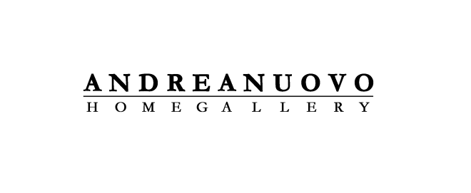
MILTOS MANETAS
FLOATING STUDIO/COLLEGAMENTI
dal 25 Marzo al 24 Giugno 2022
Opening 25 Marzo
h 11:00 > h 19:00

Si intitola Miltos Manetas – Floating Studio/Collegamenti, la mostra allestita presso la Andrea Nuovo Home Gallery dal 25 Marzo al 24 Giugno 2022, in via Monte di Dio 61, a Napoli. A cura di Massimo Sgroi, il progetto espositivo di Miltos Manetas (Atene, 1964) è una ricerca introspettiva del tempo perduto, in cui il pittore e artista multimediale rivisita gli accadimenti e i lavori del suo passato realizzati a partire dal 1992.

Ispirato dal libro “Neuromante” (1984) di William Gibson, in cui l’autore racconta il cyberspace, il cyberpunk e quello che oggi definiamo Metaverso, in questo progetto l’artista smuove il suo tempo in chiave immersiva fatta di collegamenti: quei viaggi in cui inevitabilmente siamo tutti collegati, attraverso i computer, attraverso Internet, attraverso le proprie esperienze.

Da questo approccio nascono gli “NFTrelacional”, opere fisiche che diventano poi virtuali e da cui viene prodotto il Metaverso del Floating Studio; letteralmente uno studio fluttuante che nasce dalla riproduzione che Manetas, già fondatore di NEEN, il primo movimento artistico del XXI secolo, realizza sulle pareti degli spazi espositivi di turno con una pittura leggera, delicata, a base di sapone e pigmento.

“Manetas è un mutante laddove l’inquieta sintesi formale dell’artista greco diventa esperienza liquida dell’arte come della vita”, precisa il curatore Massimo Sgroi. E continua: “Nel processo di adattamento del suo lavoro artistico egli comprende due lezioni fondamentali: la prima è che la definizione dei processi artistici derivano da una filosofia che ne definisce i parametri. L’altra è che tutto è in continuo mutamento, appunto nel passaggio dal pensiero all’azione artistica”.

Lanciato a Parigi e al Museo MAXXI – L’Aquila, Miltos Manetas – Floating Studio/Collegamenti è quindi un progetto itinerante che arriva nelle sale della Andrea Nuovo Home Gallery con inediti dipinti a olio di varie dimensioni, in cui gli avatar prendono forma concreta su tela e le pareti invece, diventano architetture, anche virtuali, in cui ogni angolo diventa il terzo studio fluttuante in Europa dell’artista.

I due mondi paralleli, tra reale e virtuale, si sovrappongono e per identificarsi, bisogna necessariamente relazionarsi per creare nuove forme di interazione e interpretazione (manetas.com/floatingstudio). Per generare nuovi collegamenti. Durante il periodo espositivo è prevista una perfomance dell’artista; maggiori dettagli saranno condivisi sui canali social ufficiali della galleria.
Scheda mostra

Miltos Manetas – Floating Studio/Collegamenti
A cura di Massimo Sgroi

Durata: 25 Marzo – 24 Giugno 2022
Opening: 25 Marzo, h 11:00 > 19:00

-

>>> Press Kit completo (bio, immagini opere, testi)

Testo Critico a cura di Massimo Sgroi

Immagini:

- Miltos Manetas, "Avatars" (Tourists/Naples), olio su tela, cm 123,5 x
97,5, 2022. Courtesy Andrea Nuovo Home Gallery e Miltos Manetas
- Miltos Manetas, "Avatars" (Tourists/Naples)II, olio su tela, cm 123,5 x
97,5, 2022. Courtesy Andrea Nuovo Home Gallery e Miltos Manetas
- Miltos Manetas, "Avatar" (Tourist/Naples) II, olio su tela, cm 63 x 97,
2022. Courtesy Andrea Nuovo Home Gallery e Miltos Manetas
- Miltos Manetas, "Avatar" (Tourist/Naples), olio su tela, cm 63 x 97,
2022. Courtesy Andrea Nuovo Home Gallery e Miltos Manetas
- “Manetas in his Floating Studio”, snapshot by Chiara Bertini. Courtesy Andrea Nuovo Home Gallery e Miltos Manetas

-

Andrea Nuovo Home Gallery
Via Monte di Dio, 61, 80132 – Napoli
Tel. +39 081-18638995

www.andreanuovo.com / info@andreanuovo.com

#AndreaNuovoHomeGallery #ManetasNapoli #ManetasFloatingStudio

Orari: martedì - venerdì, ore 10:15 - 13:15 e 16:30 - 19:00
Sabato su appuntamento / Ingresso Libero

-

Ufficio Stampa | Fabio Pariante - fabiopariante@gmail.com

